Cтрадательный залог

(Passive Voice)

Cтрадательный залог употребляется, когда мы говорим о каком-либо действии, но для нас не важно, кем или чем совершено действие.
Глагол в активном залоге показывает, что действие совершает лицо или предмет, выраженный подлежащим. I often ask questions – Я часто задаю вопросы.
Глагол в страдательном залоге означает, что действие направлено на лицо или предмет, выраженный подлежащим. I am often asked questions. – Мне часто задают вопросы.

She cleans an office every day. — Она убирает офис каждый день.
Действие совершает подлежащее (она) — это действительный залог (Active Voice), потому что подлежащее действует.
The office is cleaned every day. — Офис убирают каждый день.
А здесь действие направлено на подлежащее (офис) — это страдательный залог (Passive Voice), потому что не подлежащее действует, а над ним совершают действие.

При образовании страдательного залога используется форма глагола
to be (am, are, is ...)
и III форма глагола

Действительный залог | Страдательный залог
I translate books.  Я перевожу книги. | The book is translated by me.  Эта книга переведена мной.
He writes stories.  Он пишет рассказы. | The story is written by him.  Этот рассказ написан им.
They know this writer.  Они знают этого автора. | The writer is known to them.  Этот автор им известен.
She asks to open the window.  Она просит открыть окно. | She is asked to open the window .  Её просят открыть окно.

При образовании вопросительной формы вспомогательный глагол ставится перед подлежащим.
Is the writer known to them? – Знают ли они этого автора?
В отрицательном предложении частица not ставится после вспомогательного глагола.
The writer is not known to them. Этот автор им неизвестен.

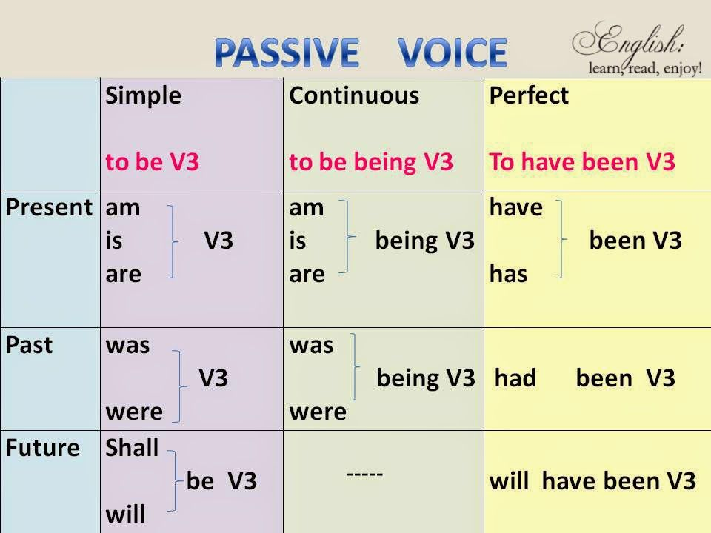

Таблица неправильных глаголов вот по этой ссылке: https://www.native-english.ru/grammar/irregular-verbs

УПРАЖНЕНИЯ ВНИЗУ
↓

Упражнение 1. Напишите первое предложение в действительном залоге, второе - в страдательном.
Пример:
Я рассказал - Мне рассказали / I told - I was told

- Я показал - Мне показали
- Мы спросили - Нас спросили
- Мы ответили - Нам ответили
- Мы послали - Нас послали
- Они дали — Им дали
- Он помог - Ему помогли
- Он посоветовал - Ему посоветовали
- Он забыл - Его забыли
- Он помнил - Его помнили
- Мы пригласили - Нас пригласили
- Мы поправили - Нас поправили
- Он вылечил - Его вылечили
- Он позвал - Его позвали

Упр. 2. Переведите на английский, употребляя глаголы в Present, Past или Future Simple Passive.
Примеры:
Мне расскажут - I will be told (Future Simple)
Мне рассказывают - I am told (Present Simple)
Мне рассказали - I was told (Past Simple)

- Мне покажут
- Мне показывают
- Мне показали
- Ее привели
- Ее приводят
- Ее приведут
- Нас спросили
- Нас спрашивают
- Нас спросят
- Нам ответили
- Нам отвечают
- Нам ответят
- Нас послали
- Нас посылают
- Нас пошлют
- Им дали
- Им дают
- Им дадут
- Ему помогли
- Ему помогают
- Ему помогут

Упражнение 3.
Раскройте скобки, употребляя глаголы в Present Simple Passive.
(USUALLY) 1. The postbox (to empty) every day.
2. The stamps (to postmark) at the post office.
3. The letters (to sort) into the different towns.
4. The mail (to load) into the train.
5. The mailbags (to unload) after their journey.
6. The bags (to take) to the post office.
7. The letters (to sort) into the different streets.
8. The letters (to deliver).

Упражнение 4.
Раскройте скобки, употребляя глаголы в Past Simple Passive.
(YESTERDAY) 1. The postbox (to empty) yesterday.
2. The stamps (to postmark) at the post office.
3. The letters (to sort) into the different towns.
4. The mail (to load) into the train.
5. The mailbags (to unload) after their journey.
6. The bags (to take) to the post office.
7. The letters (to sort) into the different streets.
8. The letters (to deliver).

Упражнение 5.
Раскройте скобки, употребляя глаголы в Future Simple Passive.
(TOMORROW) 1. The postbox (to empty) tomorrow.
2. The stamps (to postmark) at the post office.
3. The letters (to sort) into the different towns.
4. The mail (to load) into the train.
5. The mailbags (to unload) after their journey.
6. The bags (to take) to the post office.
7. The letters (to sort) into the different streets.
8. The letters (to deliver).

Упражнение 6.
Раскройте скобки, употребляя глаголы в Present, Past или Future Simple Passive.
1. My question (to answer) yesterday.
2. Hockey (to play) in winter.
3. Mushrooms (to gather) in autumn.
4. Many houses (to burn) during the Great Fire of London.
5. His new book (to finish) next year.
6. Flowers (to sell) in shops and in the streets.
7. St. Petersburg (to found) in 1703.
8. Bread (to eat) every day.
9. The letter (to receive) yesterday.
10. Nick (to send) to Moscow next week.
11.I (to ask) at the lesson yesterday.
12.I (to give) a very interesting book at the library last Friday.
13. Many houses (to build) in our town every year.
14. This work (to do) tomorrow.
15. This text (to translate) at the last lesson.
16. These trees (to plant) last autumn.
17. Many interesting games always (to play) at our PT lessons.
18. This bone (to give) to my dog tomorrow.
19. We (to invite) to a concert last Saturday.
20. Lost time never (to find) again.
21. Rome (not to build) in a day.

Упражнение 7.
Раскройте скобки, выбирая нужную форму глагола.
1. At the station they will (meet, be met) by a man from the travel bureau.
2. She will (meet, be met) them in the hall upstairs.
3. The porter will (bring, be brought) your luggage to your room.
4. Your luggage will (bring, be brought) up in the lift.
5. You may (leave, be left) your hat and coat in the cloakroom downstairs.
6. They can (leave, be left) the key with the clerk downstairs.
7. From the station they will (take, be taken) straight to the hotel.
8. Tomorrow he will (take, be taken) them to the Russian Museum.

